Skritter使用说明
登录您的账号，将出现如下界面：
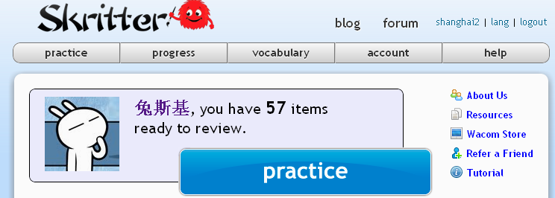
在导航栏，点击“vocabulary”, 选择您想学习的汉字，如箭头所示，将会出现如下界面：
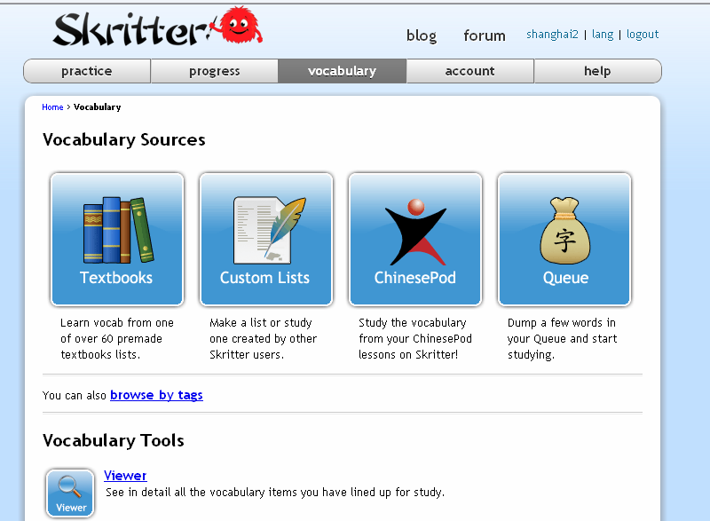
如图所示，Skritter有不同种类的学习资源可供选择，点击“textbook”，你就可以选择想要的课本进行学习，如箭头所示，这样，将出现如下界面：
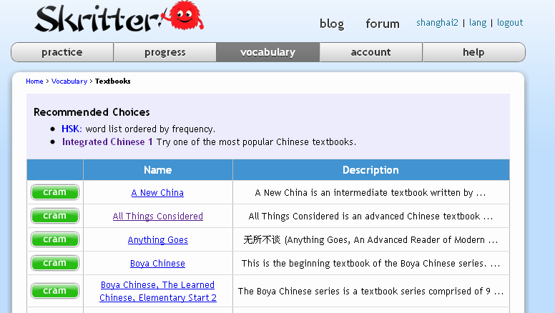

假设想学习“All Things Considered”, 则点击它，将出现如下界面：
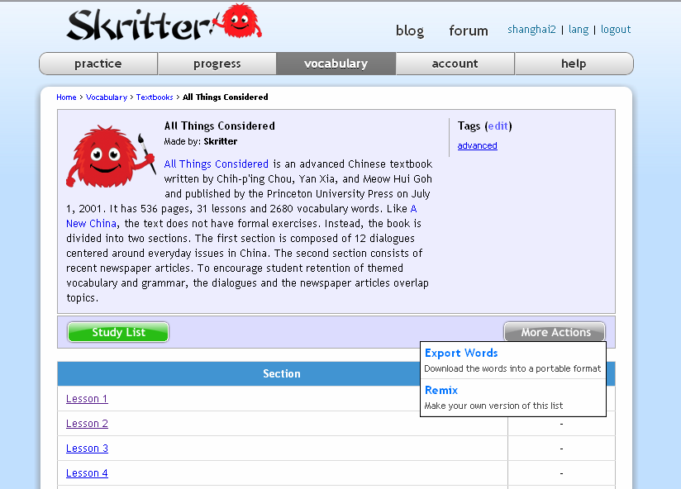

单击“Study List”, 如红色箭头所示，就能选择您所想学习的课文生字生词；如果您想自己制定一份字词表，单击“More Action”下的“Remix”， 如绿色箭头所示。选择好要学习的字词后，就可以开始练习了。如下所示：

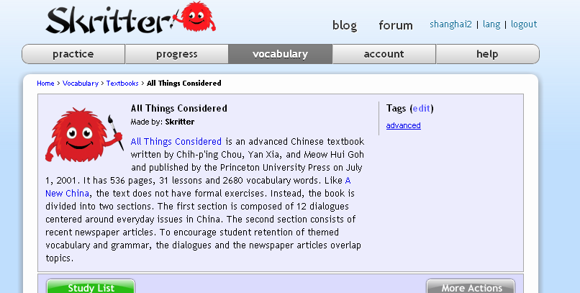

点击“practice”, 将出现如下的界面：
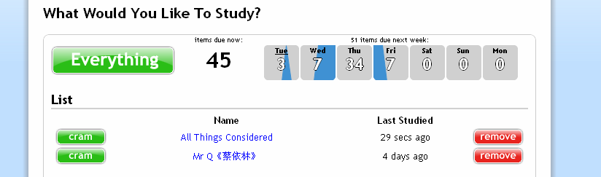

在您已经添加好的学习资源中，选择想学习的一个资源，并点击该学习资源前的“Cram”, 如箭头所示，将出现如下界面，此时可以开始学习了：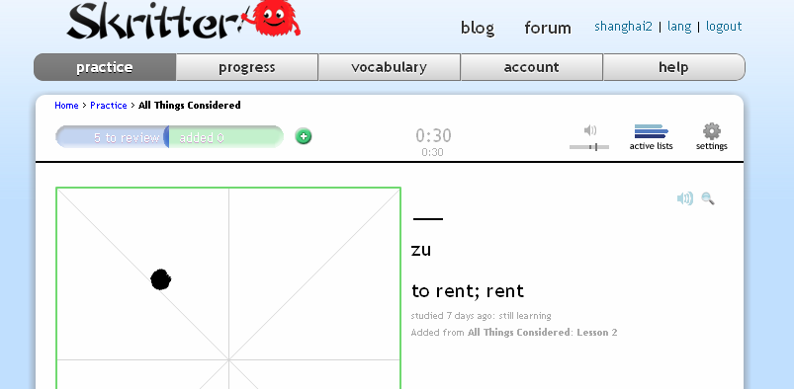
根据汉语拼音和英语的提示，您可以用鼠标开始学习汉字，窗口下面还有工具栏可以供您选择：
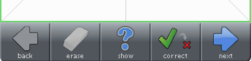
这些图标的功能如下：
“back”：返回上一个练习的字
“erase”：更正写错了的字或笔画
“show”：若您无法根据汉语拼音和英语解释写出该汉字，则可以点击“show”查看该字。
“correct”：写好汉字后，可以点击它查看是否正确。
“next”：点击它有两种情况：
（1）若为单击，则会出现如下界面：
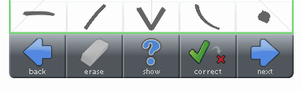
如箭头所示，表示的声调的图标，一次分别为一声，二声，三声，四声和平声，选择该汉字相匹配的声调图标点击，Skritter能很快给出反馈，若选择了错误的声调，它能及时告诉您正确的声调。
（2）若双击了“next”, 则进入到下一个字的学习中。
下面几幅图片将给您更形象的感受：
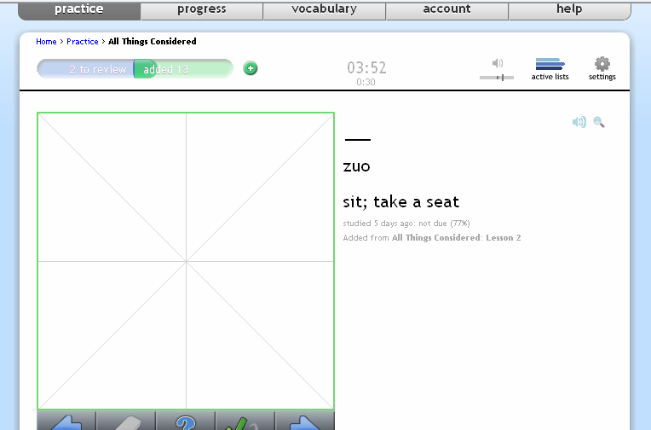

根据汉语拼音和英语解释，可知练习的汉字是“坐”，如果不知道，可点击“show”查看，拖动鼠标开始写汉字，如下所示：
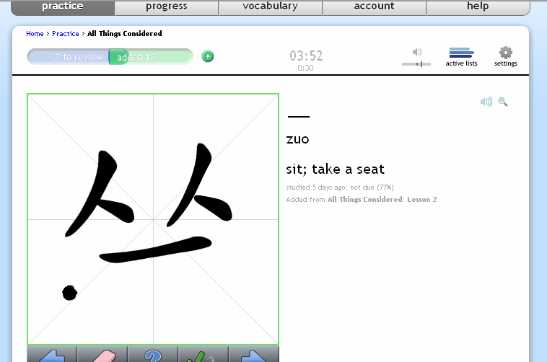
继续拖动鼠标就可以写好“坐”字，这时，单击“next”，出现上面所说的声调符号，如下所示：
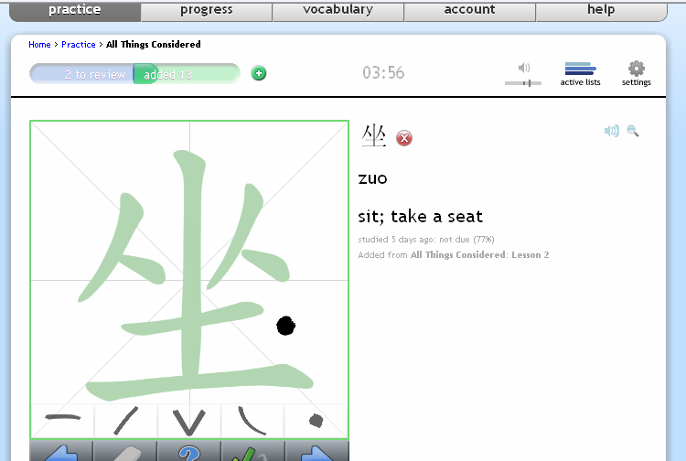

假设选择的是二声，则会出现如下反馈：
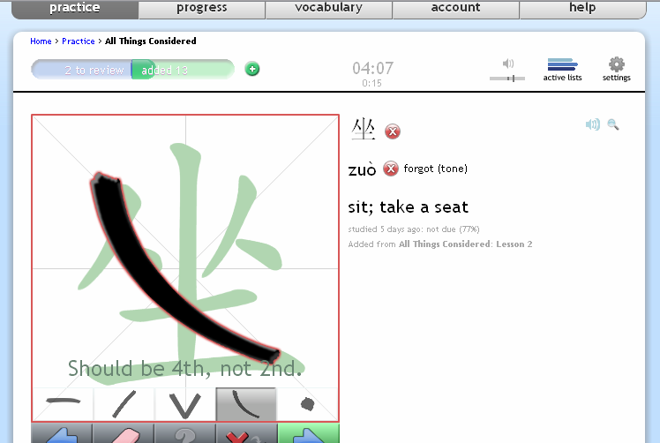
如图所示，Skritter 能告诉您正确的声调，如果您想知道这个汉字的发音，则可以点击屏幕上方的扬声器图标，如箭头所示。
除了学习课本外，您还可以学习“Custom List”, 您可以学习别人分享的“Custom List”, 也可以创建自己的字词表。如下图所示：
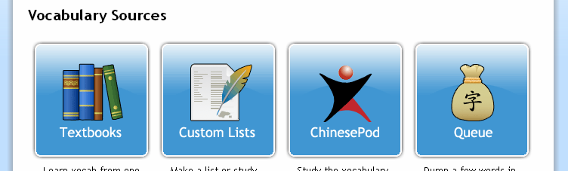
点击“Custom Lists”, 则进入如下界面，学习已有的字词表跟学习课本方法是一样的，因此不再详细讲述，下面将着重讲解如何自己创建字词表，如箭头所示：
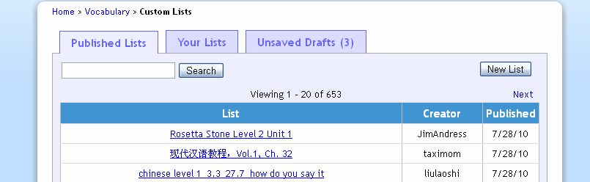
点击“New List”, 则进入如下界面：
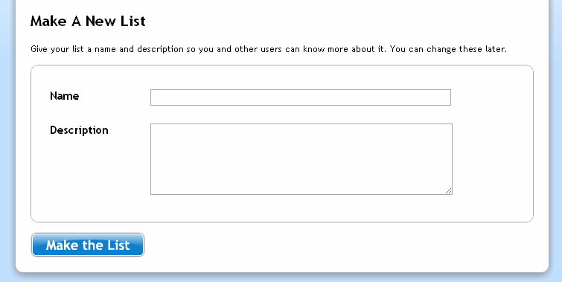

输入字词表的名称和适当的描述，点击 “Make the List”, 则进入下面的页面：
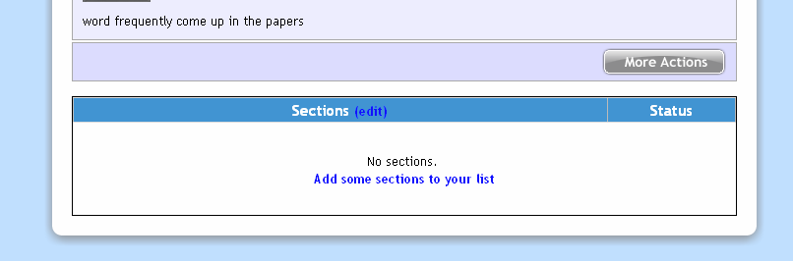
点击 “Add some sections to your list”, 输入Section的名称并保存，则出现如下界面：
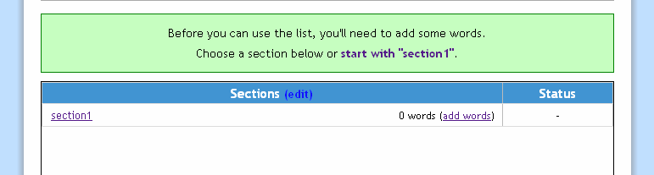
如箭头所示，点击“add word”，则进入如下界面：
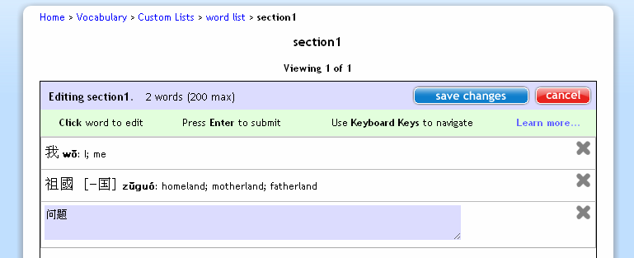
输入完毕后点击保存“save changes”, 这样就创建好了属于自己的字词表了，当然，您也可以“Publish”让别人分享您的成果。

